МИНИСТЕРСТВО НАУКИ И ВЫСШЕГО ОБРАЗОВАНИЯ
РОССИЙСКОЙ ФЕДЕРАЦИИ
ФГАОУ ВО «СЕВЕРО-КАВКАЗСКИЙ ФЕДЕРАЛЬНЫЙ УНИВЕРСИТЕТ»
ИНСТИТУТ ПЕРСПЕКТИВНОЙ ИНЖЕНЕРИИ
МЕЖИНСТИТУТСКАЯ БАЗОВАЯ КАФЕДРА

КУРСОВОЙ ПРОЕКТ
по дисциплине
«Междисциплинарный проектный практикум»
на тему:
«Разработка веб-сайта с генераторами случайных персонажей для игры Бункер»

Выполнил:
Мадаев Алихан Ахьядович
студент 3 курса
группы ___ПИЖ-б-о-23-1______
направления подготовки 09.03.04 «Программная инженерия»
направленность (профиль) «Разработка и сопровождение программного обеспечения»
очной формы обучения
________________________
(подпись)
Руководитель проекта:
Новикова Е.Н., канд. физ.-мат. наук, заведующий межинститутской базовой кафедры

Работа допущена к защите _______________________ ______________
(подпись руководителя) (дата)
Работа выполнена и
защищена с оценкой ____________________ Дата защиты

Члены комиссии:
зав. межинститутской
базовой кафедрой Е. Н. Новикова
(подпись)
доцент МИБК И.В. Свистунов
(подпись)
доцент МИБК З.М. Альбекова
(подпись)
Ставрополь, 2026 г.
Министерство науки и высшего образования Российской Федерации
Федеральное государственное автономное образовательное учреждение
высшего образования
«СЕВЕРО-КАВКАЗСКИЙ ФЕДЕРАЛЬНЫЙ УНИВЕРСИТЕТ»

УТВЕРЖДАЮ
Зав. межинститутской базовой кафедрой департамента цифровых, робототехнических систем и электроники, канд. физ.-мат. наук, Новикова Е.Н.
___________________
«____» __________2026

Институт перспективной инженерии
Департамент цифровых, робототехнических систем и электроники
Кафедра межинститутская базовая
Направление подготовки (специальность) 09.03.04 «Программная инженерия»

Направленность (профиль)/ специализация Разработка и сопровождение программного

обеспечения

ЗАДАНИЕ
на курсовой проект
студента
Мадаев Алихан Ахьядович
по дисциплине «Междисциплинарный проектный практикум»

1. Тема проекта: Разработка программного приложения управления учебно-методическим материалом студента.
2. Целью выполнения курсового проекта является:
- формирование у студента навыков аналитико-исследовательской работы;
- формирование у студентов навыков разработки web-приложений с использованием языковых средств HTML, CSS, JavaScript, TypeScript;
- формирование у студентов навыков разработки web-приложение с применением стека технологий Spring, JavaFX и React;
- формирование умений применять библиотеки стандартных программ;
- повышение уровня профессиональной (теоретической и практической) подготовки путем углубления и закрепления теоретических знаний, а также практических навыков, приобретенных в результате изучения дисциплины «Междисциплинарный проектный практикум»;
- развитие интереса и навыков самостоятельной работы с научной и справочной литературой, документацией;
- подготовка к самостоятельному решению прикладных задач.
3. Задачи: умение разработать программное обеспечение, решать практические задачи в области разработки программного обеспечения; осуществлять сбор, анализ научно-технической информации, отечественного и зарубежного опыта по тематике работы; осуществлять разработку программного обеспечения; использовать методики анализа, синтеза процессов функционирования программных систем и технологий; использовать методы решения нестандартных задач и новые методы решения традиционных задач.
4. Перечень подлежащих разработке вопросов:
а) по теоретической части
1. Провести анализ литературных источников по теме курсового проекта, включая периодику и интернет-ресурсы;
2. Сформулировать цели и задачи разработки;
3. Постановка условия задачи, выбор и описание методов и библиотек для ее решения и технологий, среды программирования.
б) по проектной части
1. Составить алгоритмы для решения поставленных задач;
2. Провести проектирование и моделирование процессов, интерфейса, используя методологии IDEF и UML;
в) по практической части
1. Провести разработку backend web-приложения с использованием фреймворка Django;
2. Провести разработку frontend web-приложения с использованием React;
3. Провести отладку и тестирование разработанного программного продукта;
4. Привести описание файловой и функциональной структур web-приложения разработки.
5. Провести описание настройки рабочего окружения разработки и описание файлов проекта
5. Исходные данные:
по вариантам, разработанным преподавателем
6. Список рекомендуемой литературы
1. Майк, Кон. Agile: оценка и планирование проектов Электронныйресурс / Кон Майк ; пер. В. Ионов. - Agile: оценка и планирование проектов,2021-02-28. - Москва: Альпина Паблишер, 2018. - 424 с. - Книга находится в премиум-версии ЭБС IPR BOOKS. - ISBN 978-5-9614-6947-9 2 Юрген, Аппело.
2. Agile-менеджмент: Лидерство и управление командами Электронный ресурс / Аппело Юрген ; пер. А. Олейник. - Agileменеджмент: Лидерство и управление командами,2021-02-28. - Москва : Альпина Паблишер, 2018. - 536с. - Книга находится в
премиум-версии ЭБС IPR BOOKS. - ISBN 978-5-9614-6361-3.
3. Сазерленд, Д. Scrum. Революционный метод управления проектами / Джефф Сазерленд ;пер. с англ.: [М. Гескиной]. - Москва : Манн, Иванов и Фербер, 2016. - 280 с. : ил., граф. -(Библиотека Сбербанка ; т. 60). - Прил.: с. 265-270. - Библиогр. в примеч.: с. 271-275. - ISBN 978-5-00057- 722-6
4. Шуман, Р.Robert Schumann's Compositionen fur das 12 Pianoforte Электронный ресурс / Шуман Р. - Санкт-Петербург : ЦГПБ им. В.В. Маяковского, 2015. -44 с.

7. Контрольные сроки представления отдельных разделов курсового проекта:
25 % - подготовка теоретической части курсового проекта «07» марта 2026 г.
50 % - подготовка проектной части курсового проекта «04» апреля 2026г.
75 % - подготовка практической части курсового проекта «25» апреля 2026г.
100 % - оформление и подготовка пояснительной записки курсового проекта «23» мая 2026 г.

8. Срок защиты студентом курсового проекта «30» мая 2026 г.
Дата выдачи задания «03» февраля 2026 г.
Руководитель курсового проекта
Канд. физ.-мат. наук,
зав. межинститутской базовой кафедрой
департамента ЦРСиЭ Е.Н. Новикова

Задание принял к исполнению
студент очной формы обучения
2 курса группы ПИЖ-б-о-23-1 А. А. Мадаев

Содержание
ВЕДЕНИЕ 7
Актуальность 7
Цель и задачи 7
Объект и предмет исследования 8
1. АНАЛИТИЧЕСКАЯ ЧАСТЬ 9
1.1. Описание предметной области 9
1.2. Анализ бизнес-процессов (IDEF0) 10
1.3. SWOT-анализ текущего состояния 11
1.4. Анализ аналогов и конкурентов 13
1.5. Обоснование необходимости разработки 14
1.6. Экономическое обоснование (ROI) 15
2. ПРОЕКТНАЯ ЧАСТЬ 16
2.1. Модель требований к ПО 16
2.1.1. Use Case диаграмма 17
2.1.2. Спецификация прецедентов 19
2.1.3. Глоссарий терминов 21
2.2. Модель предметной области 22
2.2.1. Domain Model (диаграмма классов) 22
2.2.2. Описание сущностей и атрибутов 23
2.2.3. Бизнес-правила 25
2.3. Архитектурное проектирование 26
2.3.1. Выбор архитектурного стиля 26
2.3.2. Диаграмма пакетов (PCMEF) 26
2.3.3. Описание слоёв и их ответственности 26
2.3.4. Архитектурные решения (ADR) 28
2.4. Проектирование базы данных 29
2.4.1. ER-диаграмма 29
2.4.2. Физическая модель данных 30
2.4.3. DDL-скрипты 30
2.5. Детальное проектирование 31
2.5.1. Диаграммы последовательности 31
2.5.2. Диаграммы классов проектирования 34
2.5.3. Применение паттернов GoF 34
3. РЕАЛИЗАЦИОННАЯ ЧАСТЬ 35
3.1. Реализация бизнес-логики 35
3.1.1. Структура проекта 35
3.1.2. Классы-сущности 36
3.1.3. Слой доступа к данным 37
3.1.4. Слой управления 38
3.2. Рефакторинг и оптимизация 39
3.2.1. Статический анализ кода 39
3.2.2. Применение паттернов (Data Mapper, Identity Map) 40
3.2.3. Оптимизация запросов 41
3.3. Пользовательский интерфейс 41
3.3.1. Desktop приложение 41
3.3.2. Web приложение 42
3.3.3. Сравнение реализаций 43
3.4. Безопасность и транзакции 43
3.4.1. Аутентификация и авторизация 43
3.4.2. Управление транзакциями 45
3.4.3. Защита от атак 45
3.5. REST API 46
3.5.1. Спецификация OpenAPI 46
3.5.2. Реализация контроллеров 46
3.5.3. Тестирование API 46
4. ТЕСТИРОВАНИЕ И ОБЕСПЕЧЕНИЕ КАЧЕСТВА 47
4.1. Модульное тестирование 47
4.2. Интеграционное тестирование 49
4.3. Системное тестирование 49
4.4. Нагрузочное тестирование 51
4.5. Результаты тестирования 51
5. РАЗВЁРТЫВАНИЕ И ЭКСПЛУАТАЦИЯ 52
5.1. Контейнеризация (Docker) 52
5.2. Инструкция по установке 52
5.3. Инструкция по настройке 53
5.4. Требования к окружению 54
6. УПРАВЛЕНИЕ ПРОЕКТОМ 55
6.1. WBS (иерархическая структура работ) 55
6.2. Диаграмма Ганта 56
6.3. Оценка трудозатрат (COCOMO) 56
6.4. Управление рисками 57
ЗАКЛЮЧЕНИЕ 57
Выводы 57
Результаты 58
Перспективы развития 58
СПИСОК ИСПОЛЬЗОВАННЫХ ИСТОЧНИКОВ 59
ПРИЛОЖЕНИЯ 60
Приложение А. Листинги кода 60
Приложение Б. Скриншоты интерфейсов 60

ВЕДЕНИЕ

Актуальность
В современных условиях высшего образования студенческие группы ежедневно сталкиваются с необходимостью организовать учебные материалы. Зачастую студентам приходится самим организовывать процессы передачи информации через мессенжеры. Такой подход может создавать проблемы.
Во-первых, староста учебной группы не имеет единого инструмента для структурирования предметов и прикреплённых файлов. Материал может быть размещен по разным источникам, из-за чего студенту приходится его искать и возможно материал не будет замечан.
Во-вторых, студенты не могут объективно отслеживать собственный прогресс: какие материалы уже изучены, а какие остаются невыполненными. Отсутствие персональной отметки о выполнении приводит к дублированию работы и снижению дисциплины самоподготовки.
В-третьих, отсутствие ролевой модели в общих чатах и папках не позволяет разграничить права: любой участник может случайно удалить файл.
Разработка специализированной информационной системы Student Tracker актуальна как ответ на эти проблемы. Система обеспечивает централизованное хранение учебных предметов и материалов в рамках одной группы, разграничение ролей «староста» и «студент», а также фиксацию статуса выполнения каждого материала для каждого пользователя. Дополнительная актуальность проекта обусловлена требованиями учебной траектории Enterprise (Г): необходимо реализовать полный программный стек — серверную часть, веб-клиент, десктоп-клиент и базу данных.

Цель и задачи
Целью курсового проекта является разработка программного комплекса Student Tracker для автоматизации учёта учебных материалов и контроля их изучения студентами в рамках учебной группы.
Для достижения поставленной цели необходимо решить следующие задачи:
- Провести анализ предметной области и существующих аналогов, обосновать необходимость разработки.
- Сформировать модель требований: прецеденты использования, доменную модель, глоссарий терминов.
- Спроектировать архитектуру системы по паттерну PCMEF с разделением на слои Presentation, Control, Mediator, Entity, Foundation.
- Спроектировать логическую и физическую модель данных в СУБД PostgreSQL.
- Реализовать серверную часть на Spring Boot 3.3.5 с REST API, JWT-аутентификацией и OAuth2 (Google, GitHub).
- Реализовать веб-клиент на React 19 + Vite 8 и десктоп-клиент на JavaFX 21, использующие единый API.
- Обеспечить загрузку и хранение файлов (обложки предметов, учебные материалы) с раздачей через Nginx.
- Реализовать механизм отметки выполнения материалов (COMPLETED / NOT_COMPLETED) для каждого пользователя.
- Провести тестирование (модульное, интеграционное, системное) с покрытием не менее 40 %.
- Подготовить Docker Compose окружение для воспроизводимого развёртывания.
- Оформить комплект проектной документации в соответствии с методическими указаниями.

Объект и предмет исследования
Объектом исследования является процесс организации и учёта учебных материалов в студенческой группе высшего учебного заведения.
Предметом исследования являются методы и средства программной инженерии для проектирования, разработки и развёртывания клиент-серверной информационной системы с веб и десктоп интерфейсами, единым REST API и реляционной базой данных.

1. АНАЛИТИЧЕСКАЯ ЧАСТЬ

1.1. Описание предметной области
Предметная область проекта охватывает деятельность учебной группы организационной единицы, объединяющей студентов одного потока специальности. В каждой группе выделяется староста студент, координирующий организационные вопросы и, в контексте данной системы, управляющий учебными материалами.
Таблица 1. Роли
Участник | Роль в системе | Ключевые действия
Староста (HEADMAN) | Администратор группы | Создание группы, добавление студентов, CRUD предметов и материалов
Студент (STANDARD) | Участник группы | Просмотр материалов, скачивание файлов, отметка выполнения
Гость | Неаутентифицированный пользователь | Регистрация, вход, OAuth2, сброс пароля
Аудитор (AUDITOR) | Наблюдатель (зарезервировано) | Только чтение данных

Основными сущностями системы являются: Group – именованная совокупность студентов и с одним старостой, User – учетная запись пользователя, Training Subject – дисциплина в рамках группы, Educational Material – обьект учебного материала и Material Complete – метка о прохождении материала

1.2. Анализ бизнес-процессов (IDEF0)
Для формализации бизнес-процессов предметной области применена методология IDEF0. Построена контекстная диаграмма уровня A-0 и декомпозиция на подфункции A1–A5.
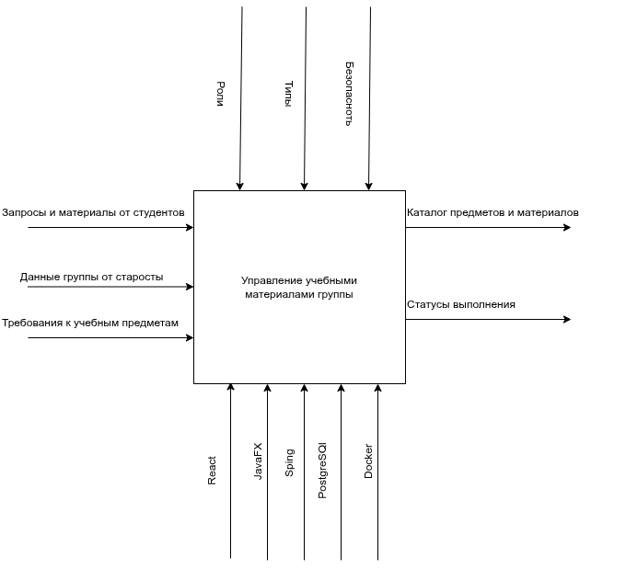
Рисунок 1. Диаграмма декомпозиции A-0
Дальнейшая декопмозиция описана в таблице:
Таблица 2. Декомпозиция A1-A5
Код | Подфункция | Описание | Реализация в системе
A1 | Управление учётными записями | Регистрация, вход, OAuth2, профиль, сброс пароля | AuthService, UserService, AuthController
A2 | Управление учебной группой | Создание, редактирование, удаление группы; добавление/удаление студентов | GroupServiceImpl, GroupController
A3 | Управление учебными предметами | CRUD предметов с обложками | TrainingSubjectServiceImpl
A4 | Управление образовательными материалами | Загрузка, обновление, удаление файлов | EducationalMaterialServiceImpl, FileServiceImpl
A5 | Учёт выполнения материалов | Отметка и просмотр статуса per user per material | MaterialCompleteServiceImpl
Между подфункциями существуют зависимости: A2 предшествует A3 (предметы создаются внутри группы), A3 предшествует A4 (материалы привязаны к предмету), A4 предшествует A5 (статус выполнения относится к конкретному материалу). A1 является сквозной функцией, обеспечивающей аутентификацию для всех остальных.

1.3. SWOT-анализ текущего состояния
SWOT-анализ проведён для оценки сильных и слабых сторон разрабатываемого решения, возможностей развития и внешних угроз.
Strengths (сильные стороны)
- Полный стек Enterprise: реализованы web-клиент, desktop-клиент, серверная часть, СУБД и инфраструктура развёртывания.
- Единый REST API для обоих клиентов исключает дублирование бизнес-логики.
- Современная аутентификация: JWT + OAuth2 (Google, GitHub) на базе Spring Security.
- Контейнеризация: Docker Compose обеспечивает воспроизводимый запуск на любой машине.
- Документированный API: springdoc OpenAPI / Swagger UI для интерактивного тестирования.
- Разделение ролей: чёткое разграничение прав старосты и студента на уровне бизнес-логики.
Weaknesses (слабые стороны)
- Интеграционные тесты backend ограничены; основной упор на unit-тесты.
- Серверная валидация размера и MIME-типа загружаемых файлов неполная.
- Отсутствуют refresh-токены, при истечении JWT (24 ч) требуется повторный вход.
Opportunities (возможности)
- Push-уведомления о новых материалах (WebSocket / email-рассылка).
- Экспорт отчёта о выполнении материалов по группе для старосты.
- Мобильное приложение на том же REST API.
- Интеграция с университетской SSO-системой.
Threats (угрозы)
- Утечка JWT при XSS-атаке (митигация: HTTPS, короткий TTL секрета).
- Переполнение диска каталогом uploads/ при массовой загрузке файлов.
- Зависимость от внешних OAuth-провайдеров (Google, GitHub).
- Сжатые сроки курсового проекта ограничивают глубину тестирования.

1.4. Анализ аналогов и конкурентов
Для обоснования разработки собственного решения проведён сравнительный анализ существующих инструментов, используемых студенческими группами.
Таблица 3. Анализ конкурентов
Критерий | Мессенжер | Облочно хранилище | Moodle | Student Tracker
Структура по предметам | Нет (линейный чат) | Папки (ручная организация) | Да (курсы) | Да (предметы - материалы)
Ролевая модель | Нет | Ограниченная (права на папку) | Да (преподаватель/студент) | Да (староста/студент)
Отметка выполнения | Нет | Нет | Задания с оценкой | Да (COMPLETED/NOT_COMPLETED)
Десктоп-клиент | Да (мессенджер) | Веб/синхр. | Веб | Да (JavaFX) + Веб
Единый API | Нет | API Drive (сложный) | REST (тяжёлый) | REST (лёгкий, 22 эндпоинта)
Развёртывание | Облако | Облако | Сервер вуза | Docker Compose (self-hosted)
OAuth2 / JWT | Нет | Google OAuth | Нет | JWT + Google + GitHub
Сложность внедрения | Минимальная | Низкая | Высокая (нужен админ) | Средняя (Docker)
Анализ показал, что мессенжеры удобны, но не обеспечивают структурного хранения данных и учета прогресса, облачные хранилища позволяют выстроить структуру, но не имеют учета прогресса, LMS-системы излишне тяжеловесны и требуют вмешательства сторонних специалистов. Student Tracker позволяет структурировать информацию, вести учет пройденных материалов и легок в внедрении и использовании

1.5. Обоснование необходимости разработки
Разработка Student Tracker обоснована следующими факторами:
- Отсутствие готового решения для узкой задачи - учёт материалов внутри студенческой группы без преподавателя. Существующие LMS ориентированы на курс с лектором; мессенджеры и облачные диски не предоставляют предметной модели.
- Необходимость ролевого разграничения. Только староста должен иметь право создавать предметы, загружать материалы и управлять составом группы. Студент — только просматривать и отмечать выполнение. Ни один из проанализированных аналогов не реализует эту модель «из коробки».
- Требования учебной траектории Enterprise (Г). Курсовой проект должен демонстрировать владение полным циклом разработки ПО: от анализа до развёртывания, включая web + desktop + API + БД + Docker + тестирование.
- Практическая применимость. Система может быть развёрнута на любом сервере через Docker Compose и использована реальной студенческой группой уже в текущем семестре.
- Масштабируемость архитектуры. REST API позволяет в будущем добавить мобильный клиент, бота Telegram или интеграцию с вузовским порталом без изменения серверной логики.

1.6. Экономическое обоснование (ROI)
Экономическое обоснование рассчитано для сценария использования системы одной учебной группой (25–30 студентов) в течение одного семестра (4 месяца).
Таблица 4. Исходные допущения
Параметр | Значение
Число студентов в группе | 25
Семестр | 4 месяца
Среднее время поиска материала в мессенджере | 5 мин/день на студента
Среднее время поиска в Student Tracker | 1 мин/день на студента
Стоимость часа студента (условная) | 150 руб.
Затраты на разработку (1 разработчик, 5 мес.) | 0 руб. (учебный проект)
Затраты на инфраструктуру (VPS 2 ГБ RAM) | 500 руб./мес.
Экономия времени на одного студента в день: 5 − 1 = 4 минуты.
За семестр (120 учебных дней): 4 × 120 = 480 минут = 8 часов на студента.
На группу из 25 студентов: 8 × 25 = 200 часов сэкономленного времени за семестр.
Денежный эквивалент: 200 ч × 150 руб./ч = 30 000 руб. за семестр.
Затраты на эксплуатацию
Инфраструктура: 500 руб./мес. × 4 мес. = 2 000 руб. за семестр.
ROI = (Выгода − Затраты) / Затраты × 100%
ROI = (30 000 − 2 000) / 2 000 × 100% = 1 400%
Даже при консервативных оценках (экономия 2 мин/день) ROI остаётся положительным (> 500 %). Для учебного проекта прямых затрат на разработку нет; при коммерциализации окупаемость наступит после подключения 2–3 групп.

2. ПРОЕКТНАЯ ЧАСТЬ

2.1. Модель требований к ПО
Модель требований сформирована на основе технического задания и включает 13 функциональных и 6 нефункциональных требований.
Таблица 5. Функциональные требования
ID | Требование
ФТ-01 | Регистрация (логин, пароль, тип студента)
ФТ-02 | Вход по паролю с выдачей JWT
ФТ-03 | OAuth2 (Google, GitHub)
ФТ-04 | Сброс пароля по email
ФТ-05 | JWT для защиты /api/**
ФТ-06 | CRUD группы (староста)
ФТ-07 | Добавление/удаление студентов
ФТ-08 | CRUD учебных предметов (multipart)
ФТ-09 | CRUD материалов (multipart)
ФТ-10 | Скачивание файлов через /uploads/
ФТ-11 | Отметка COMPLETED / NOT_COMPLETED
ФТ-12 | Просмотр своего статуса выполнения
ФТ-13 | Профиль: просмотр, редактирование, смена пароля, удаление

Таблица 6. Нефункциональные требования
ID | Требование | Реализация
НФТ-01 | Архитектура PCMEF | Слои P/C/M/E/F в монорепозитории
НФТ-02 | PostgreSQL 16 | Docker-образ postgres:16-alpine
НФТ-03 | Docker Compose | 4 сервиса: postgres, backend, frontend, nginx
НФТ-04 | HTTPS через Nginx | TLS-терминация, редирект 80-443
НФТ-05 | Покрытие тестами > 40 % | Backend ~21 класс + Frontend Vitest ~91 %
НФТ-06 | Документация OpenAPI | springdoc, Swagger UI

2.1.1. Use Case диаграмма
Диаграмма прецедентов описывает 25 сценариев взаимодействия акторов с системой.
Акторы:
Гость - неаутентифицированный пользователь.
Староста (HEADMAN) - администратор группы.
Студент (STANDARD) - участник группы.
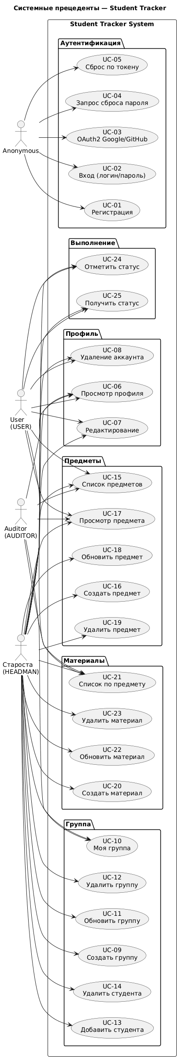
Рисунок 2. Use Case диаграмма

2.1.2. Спецификация прецедентов
Ниже приведены спецификации ключевых прецедентов:
UC-01: Регистрация
Акторы - гость
Предусловие - пользователь не зарегистрирован
Постусловие - создана запись User, назначена роль USER
Триггер - POST /auth/signup
Основной поток: пользователь заполняет форму (имя, логин, пароль, тип студента), AuthController передаёт данные в AuthService.SignUpInternal, пароль хешируется BCrypt, пользователь сохраняется в UserRepository.
Альтернативный поток A1: логин уже занят - HTTP 400, сообщение «Username already exists».

UC-02: Вход в систему
Акторы - гость
Предусловие - пользователь зарегистрирован
Постусловие - выдан JWT (accessToken + userId)
Триггер - POST /auth/login
Основной поток: AuthenticationManager проверяет credentials - AuthUtil.generateAccessToken() - клиент сохраняет токен (localStorage / in-memory).
Альтернативный поток A1: неверный пароль - HTTP 401.
Альтернативный поток A2: OAuth2 - редирект Google/GitHub - OAuth2successHandler - /oauth2/redirect?token=....

UC-09: Создание учебной группы
Акторы - староста (HEADMAN)
Предусловие - аутентификация; у пользователя нет группы
Постусловие - создана Group, пользователь привязан
Триггер - POST /api/groups
Основной поток: GroupServiceImpl проверяет StudentType.HEADMAN и отсутствие группы - сохранение в GroupRepository - привязка headman к группе.

UC-16: Создание учебного предмета
Акторы - староста
Предусловие - существует группа старосты
Постусловие - создан TrainingSubject, опционально загружена обложка
Триггер - POST /api/training-subjects (multipart)
Основной поток: multipart-запрос (часть data — JSON, часть photo — файл) - TrainingSubjectServiceImpl - FileServiceImpl сохраняет фото в uploads/training-subjects/ - JPA persist.

UC-20: Загрузка образовательного материала
Акторы - староста
Предусловие - существует TrainingSubject группы
Постусловие - запись EducationalMaterial + файл в uploads/
Триггер - POST /api/educational-materials (multipart)
Основной поток: multipart (data + обязательный file) - валидация принадлежности предмета к группе старосты - сохранение файла с UUID-именем - persist entity.

UC-24: Отметка выполнения материала
Акторы - студент / староста
Предусловие - материал доступен в группе пользователя
Постусловие - Upsert MaterialComplete
Триггер - PUT /api/material-complete/{materialId}
Основной поток: MaterialCompleteServiceImpl находит или создаёт запись по составному ключу (userId, materialId) - устанавливает CompletionStatus - возврат DTO.

2.1.3. Глоссарий терминов
Таблица 7. Глоссарий терминов
Термин | Определение
Учебная группа (Group) | Организационная единица, объединяющая старосту и студентов одного потока
Староста (HEADMAN) | Студент с типом StudentType.HEADMAN, управляющий группой и материалами
Студент (STANDARD) | Участник группы, просматривающий материалы и отмечающий выполнение
Учебный предмет (Training Subject) | Дисциплина в рамках группы с названием, описанием и обложкой
Образовательный материал (Educational Material) | Файл (лекция, задание), привязанный к предмету
Статус выполнения (Material Complete) | Отметка: COMPLETED или NOT_COMPLETED
Роль в системе (RoleType) | ADMIN, USER, AUDITOR — уровень доступа Spring Security
JWT | JSON Web Token для stateless-аутентификации
OAuth2 | Вход через Google или GitHub
REST API | HTTP + JSON + multipart для загрузки файлов
DTO | Data Transfer Object — объект передачи данных между слоями
PCMEF | Presentation–Control–Mediator–Entity–Foundation — архитектурный паттерн
Docker Compose | Оркестрация контейнеров postgres, backend, frontend, nginx
ModelMapper | Библиотека маппинга Entity ↔ DTO
Сброс пароля | Одноразовый токен на email, срок 1 час, лимит запросов 5 мин

2.2. Модель предметной области

2.2.1. Domain Model (диаграмма классов)
Концептуальная модель предметной области описывает сущности и связи без привязки к реализации.
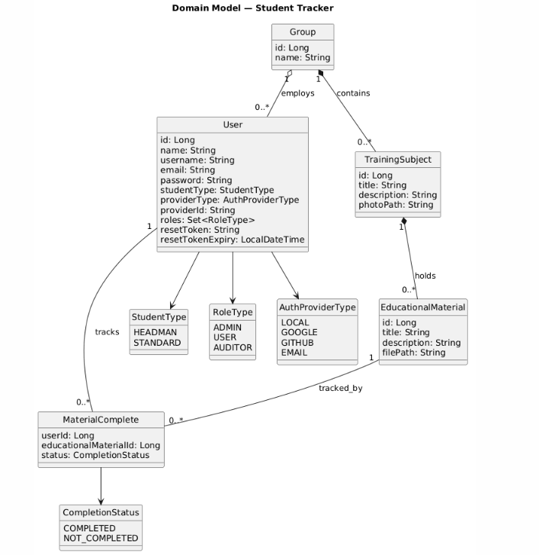
Рисунок 3. Domain Model

2.2.2. Описание сущностей и атрибутов
User (app_user)
Таблица 8. Описание модели User
Атрибут | Тип | Описание
id | Long (PK) | Уникальный идентификатор
name | String | Отображаемое имя
username | String (UNIQUE) | Логин
password | String | BCrypt-хеш пароля
email | String (UNIQUE) | Email (для OAuth и сброса пароля)
studentType | StudentType | HEADMAN или STANDARD
providerType | AuthProviderType | LOCAL, GOOGLE, GITHUB, EMAIL
providerId | String | ID у внешнего провайдера
resetToken | String | Токен сброса пароля
resetTokenExpiry | Timestamp | Срок действия токена
group_id | Long (FK) | Ссылка на группу

Group (app_group)
Таблица 9. Описание модели Group
Атрибут | Тип | Описание
id | Long (PK) | Идентификатор
name | String | Название группы (напр. «ПИЖ-б-о-23-1»)

TrainingSubject (training_subject)
Таблица 10. Описание модели TrainingSubject
Атрибут | Тип | Описание
id | Long (PK) | Идентификатор
title | String | Название предмета
description | Text | Описание
photoUrl | String | Путь к обложке в uploads
group_id | Long (FK) | Группа-владелец
createdAt, updatedAt | Timestamp | Метки времени

EducationalMaterial (educational_materials)
Таблица 11. Описание модели EducationalMaterial
Атрибут | Тип | Описание
id | Long (PK) | Идентификатор
title | String | Название материала
description | Text | Описание
filePath | String | Путь к файлу
originalFileName | String | Исходное имя файла
contentType | String | MIME-тип
fileSize | Long | Размер в байтах
training_subject_id | Long (FK) | Предмет-владелец

MaterialComplete (material_complete)
Таблица 12. Описание модели MaterialComplete
Атрибут | Тип | Описание
user_id (PK, FK) | Long | Пользователь
educational_material_id (PK, FK) | Long | Материал
status | CompletionStatus | COMPLETED / NOT_COMPLETED
createdAt, updatedAt | Timestamp | Метки времени

2.2.3. Бизнес-правила
Таблица 13. Бизнес-правила
№ | Правило | Реализация
БП-01 | Только HEADMAN без группы может создать группу | GroupServiceImpl.createGroup()
БП-02 | Только STANDARD без группы может быть добавлен в группу | GroupServiceImpl.addStudent()
БП-03 | HEADMAN не может быть удалён из группы через delete-student | Проверка StudentType
БП-04 | CRUD предметов/материалов - только HEADMAN своей группы | ValidationServiceImpl
БП-05 | Статус выполнения уникален для пары (user, material) | Составной PK MaterialCompleteId
БП-06 | Пользователь может менять только свой статус выполнения | MaterialCompleteServiceImpl
БП-07 | При удалении группы - отвязка всех членов, затем удаление | Cascade + nullify group_id
БП-08 | При удалении предмета - каскадное удаление материалов | JPA CascadeType
БП-09 | Сброс пароля - только для EMAIL-провайдера | UserService
БП-10 | Пароль: минимум 6 символов, хеш BCrypt | SecurityConfig + validation

2.3. Архитектурное проектирование

2.3.1. Выбор архитектурного стиля
Для серверной части выбран многослойный архитектурный стиль PCMEF, адаптированный под Spring Boot. Для системы в целом применяется клиент-серверная архитектура с единым REST API.
Выбор обоснован ввиду нескольких факторов: позволяет разделить ответственность, каждый слой решает свою задачу, разделение логики освобождает от повторения кода, PCMEF естественно ложится на структуру Spring Boot.
Были также альтернативы, но они были отклонены ввиду резкиз причин. Монолит не давал возможности легкого тестирования. Микросервисы избыточны для маштаба работы. GraphQL вместо REST тоже был отклонен, ибо REST проще для multipart-загрузки файлов, а также совместим с OpenAPI.

2.3.2. Диаграмма пакетов (PCMEF)
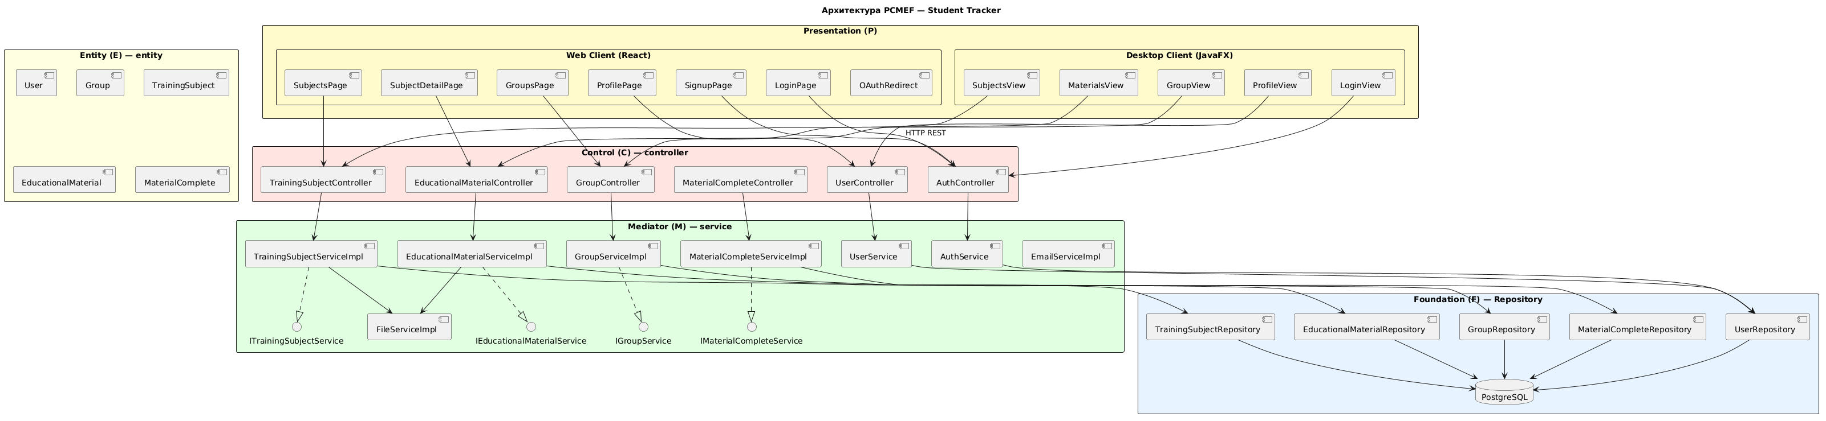
Рисунок 4. Диаграмма пакетов

2.3.3. Описание слоёв и их ответственности
Presentation (P) - Уровень представления
Web-клиент: одностраничное приложение (SPA) на React. Страницы: Login, Signup, ForgotPassword, Profile, Subjects, Subject Detail, Groups, OAuth Redirect. Состояние аутентификации хранится в AuthContext (React Context API). HTTP-запросы через Axios с interceptor для JWT.
Desktop-клиент: нативное приложение JavaFX. Основная логика UI в App.java, частичная декомпозиция через FXML (layout.fxml, sidebar.fxml). HTTP-клиент BackendApi.java с Jackson для сериализации.

Control (C) - Уровень управления
Шесть REST-контроллеров:
- AuthController - Регистрация, вход
- UserController - Профиль, пароль, сброс, удаление
- GroupController - CRUD группы, управление составом
- TrainingSubjectController - CRUD предметов
- EducationalMaterialController - CRUD материалов
- MaterialCompleteController - Статус выполнения

Mediator (M) — Уровень посредника (бизнес-логика)
- AuthService - Регистрация, вход, генерация JWT
- UserService - Профиль, смена/сброс пароля, удаление аккаунта
- GroupServiceImpl - CRUD группы, добавление/удаление студентов
- TrainingSubjectServiceImpl - CRUD предметов, загрузка обложек
- EducationalMaterialServiceImpl - CRUD материалов, загрузка файлов
- MaterialCompleteServiceImpl - Upsert статуса выполнения
- FileServiceImpl - Сохранение/удаление файлов в uploads/
- EmailServiceImpl - Отправка писем (сброс пароля, уведомления)
- ValidationServiceImpl - Проверка роли HEADMAN, принадлежности к группе

Entity (E) — Уровень сущностей
JPA-сущности: User, Group, TrainingSubject, EducationalMaterial, MaterialComplete. Перечисления: StudentType, CompletionStatus, RoleType, AuthProviderType. Составной ключ: MaterialCompleteId (@EmbeddedId).

Foundation (F) — Уровень доступа к данным
Spring Data JPA репозитории:
public interface TrainingSubjectRepository extends JpaRepository<TrainingSubject, Long> {
List<TrainingSubject> findByGroupId(Long groupId);
}
Аналогично: UserRepository, GroupRepository, EducationalMaterialRepository, MaterialCompleteRepository.

2.3.4. Архитектурные решения (ADR)
Таблица 14. Архитектурные решения
ADR | Решение | Обоснование
ADR-001 | PCMEF | Разделение ответственности, тестируемость
ADR-002 | JWT + OAuth2 | Stateless-аутентификация для web и desktop
ADR-003 | Docker Compose | Воспроизводимое развёртывание 4 сервисов
ADR-004 | Два клиента на одном API | Исключение дублирования бизнес-логики
ADR-005 | ModelMapper | Разделение Entity и DTO (Data Mapper)
ADR-006 | Составной ключ MaterialComplete | Уникальность статуса per (user, material)

2.4. Проектирование базы данных

2.4.1. ER-диаграмма
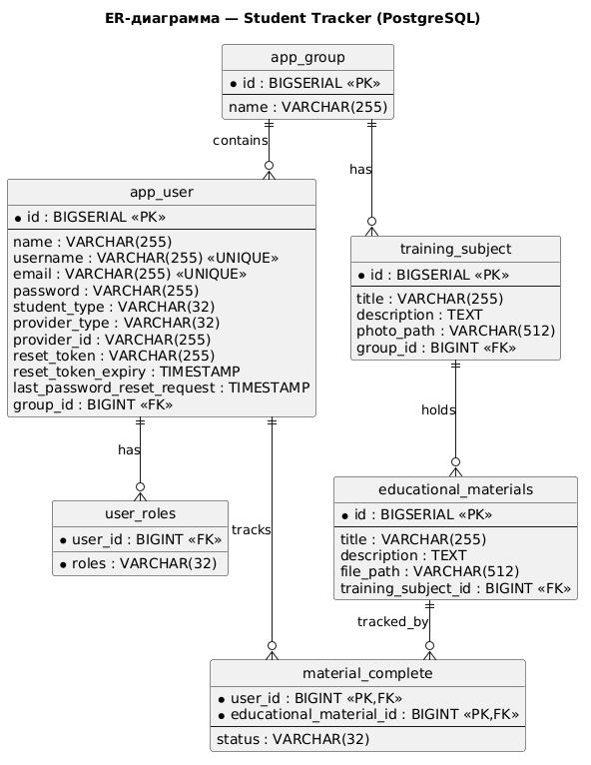
Рисунок 5. ER-диаграмма

2.4.2. Физическая модель данных
Физическая модель реализована в СУБД PostgreSQL 16. Схема создаётся автоматически Hibernate
Нормализация:
- 1НФ: все поля атомарны; роли вынесены в user_roles.
- 2НФ: нет частичных зависимостей от составного PK (кроме material_complete, где все неключевые атрибуты зависят от полного ключа).
- 3НФ: все FK ссылаются на PK родительских таблиц; транзитивных зависимостей нет.

Файловое хранилище (вне БД):
uploads/training-subjects/ - Обложки предметов (JPEG, PNG)
uploads/educational-materials/ - PDF, TXT и др.

2.4.3. DDL-скрипты
CREATE TABLE app_group (
id BIGSERIAL PRIMARY KEY,
name VARCHAR(255) NOT NULL
);

CREATE TABLE app_user (
id BIGSERIAL PRIMARY KEY,
name VARCHAR(255) NOT NULL,
username VARCHAR(255) NOT NULL UNIQUE,
password VARCHAR(255) NOT NULL,
email VARCHAR(255) UNIQUE,
student_type VARCHAR(32) NOT NULL DEFAULT 'STANDARD',
provider_type VARCHAR(32) NOT NULL,
provider_id VARCHAR(255),
reset_token VARCHAR(255),
reset_token_expiry TIMESTAMP,
last_password_reset_request TIMESTAMP,
group_id BIGINT REFERENCES app_group(id)
);

CREATE TABLE user_roles (
user_id BIGINT NOT NULL REFERENCES app_user(id),
roles VARCHAR(32) NOT NULL,
PRIMARY KEY (user_id, roles)
);

CREATE TABLE training_subject (
id BIGSERIAL PRIMARY KEY,
title VARCHAR(255) NOT NULL,
description TEXT,
photo_path VARCHAR(512),
group_id BIGINT NOT NULL REFERENCES app_group(id)
);

CREATE TABLE educational_materials (
id BIGSERIAL PRIMARY KEY,
title VARCHAR(255) NOT NULL,
description TEXT,
file_path VARCHAR(512),
training_subject_id BIGINT NOT NULL REFERENCES training_subject(id)
);

CREATE TABLE material_complete (
user_id BIGINT NOT NULL REFERENCES app_user(id),
educational_material_id BIGINT NOT NULL REFERENCES educational_materials(id),
status VARCHAR(32) NOT NULL,
PRIMARY KEY (user_id, educational_material_id)
);

CREATE INDEX idx_training_subject_group ON training_subject(group_id);
CREATE INDEX idx_material_subject ON educational_materials(training_subject_id);

2.5. Детальное проектирование

2.5.1. Диаграммы последовательности
Разработаны диаграммы последовательности для четырёх ключевых сценариев.

Сценарий 1: Вход в систему (UC-02)
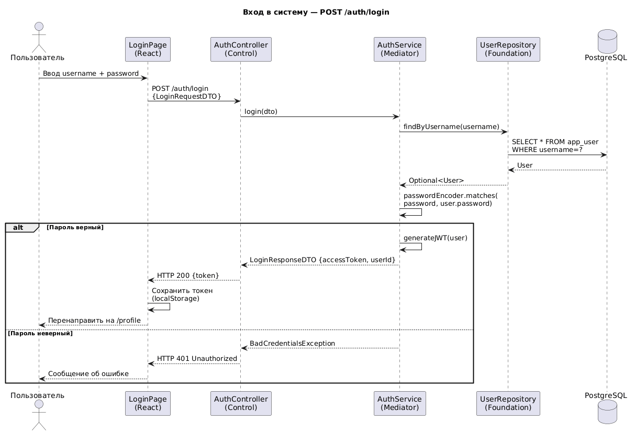
Рисунок 6. Диаграмма UC-02
Сценарий 2: Создание учебного предмета (UC-16)
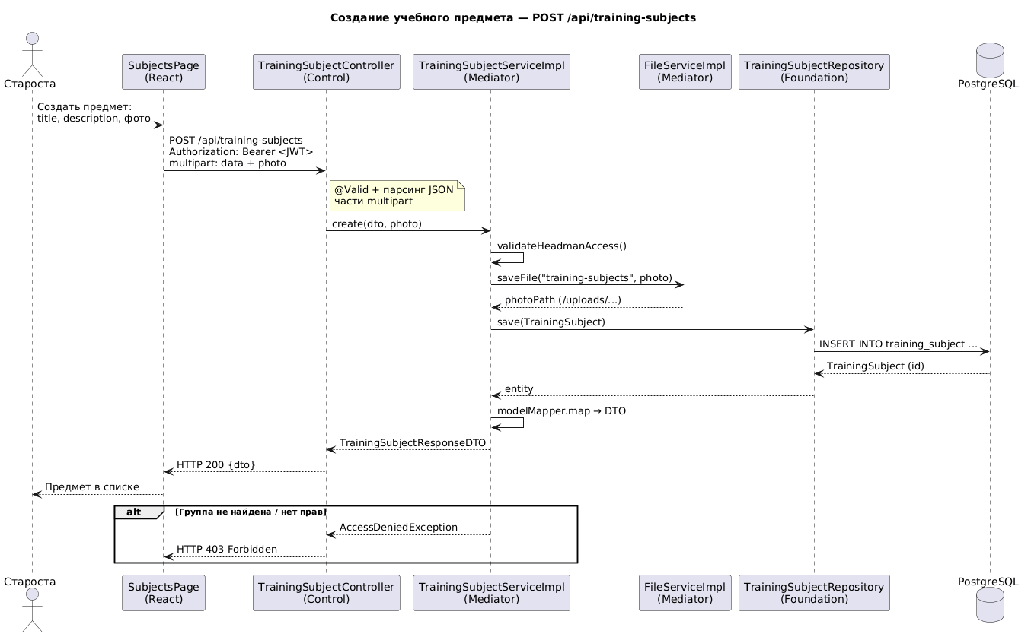
Рисунок 7. Диаграмма UC-16
Сценарий 3: Добавление студента в группу (UC-13)
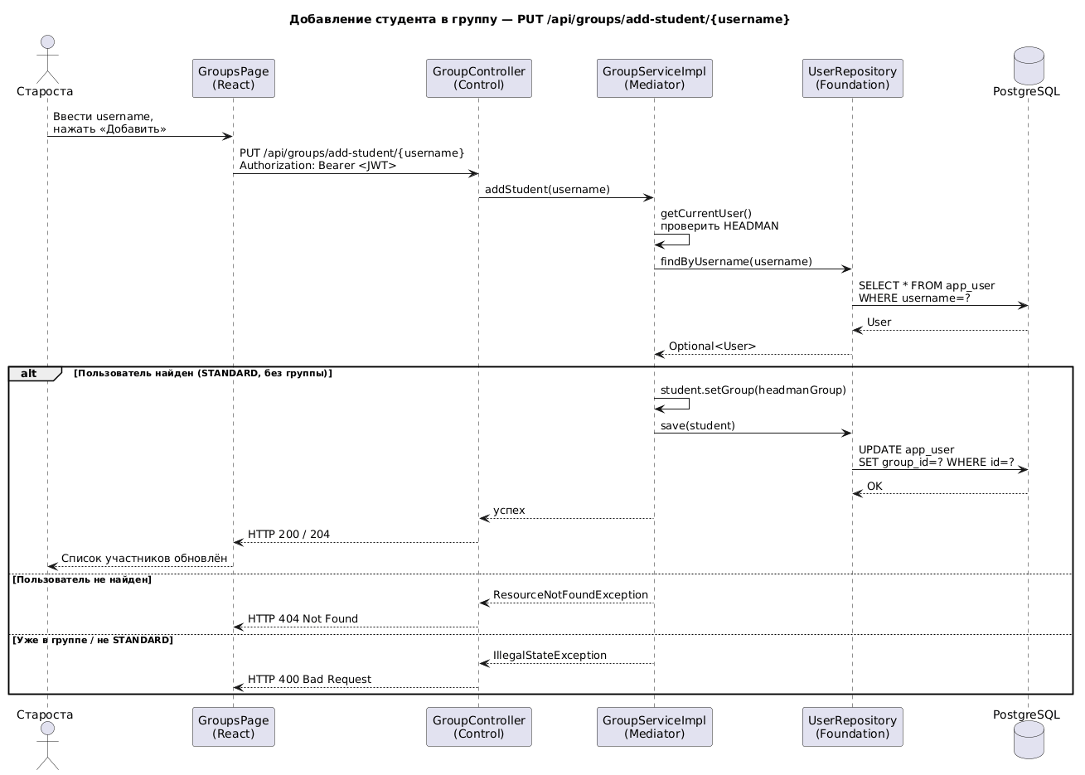
Рисунок 8. Диаграмма UC-13
Сценарий 4: OAuth2 (Google)
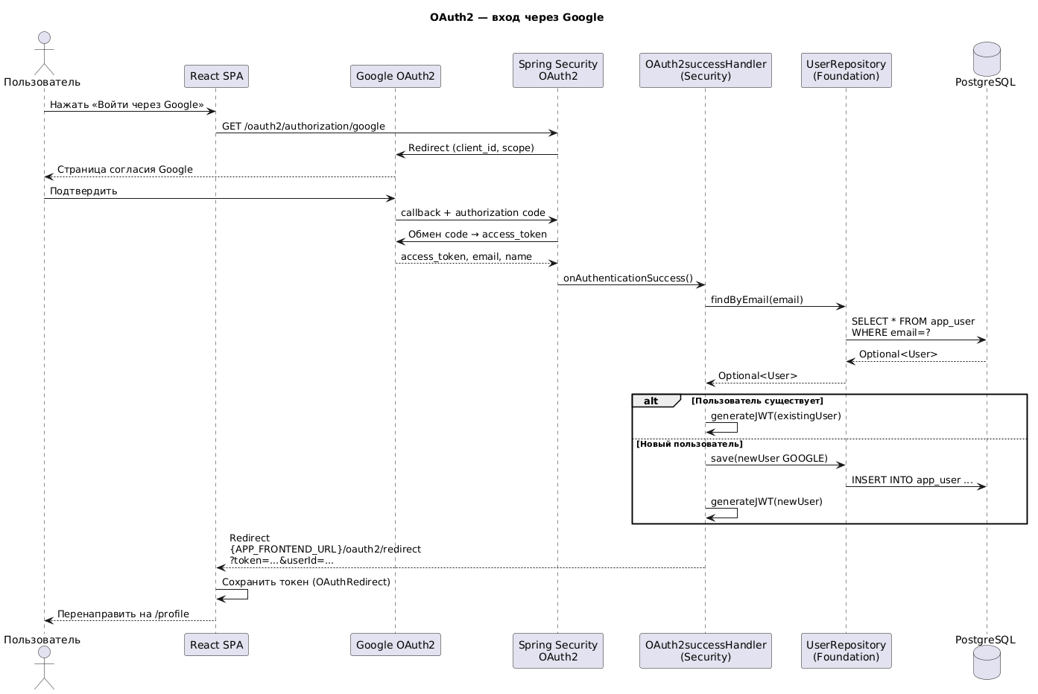
Рисунок 9. Диаграмма UC-13

2.5.2. Диаграммы классов проектирования
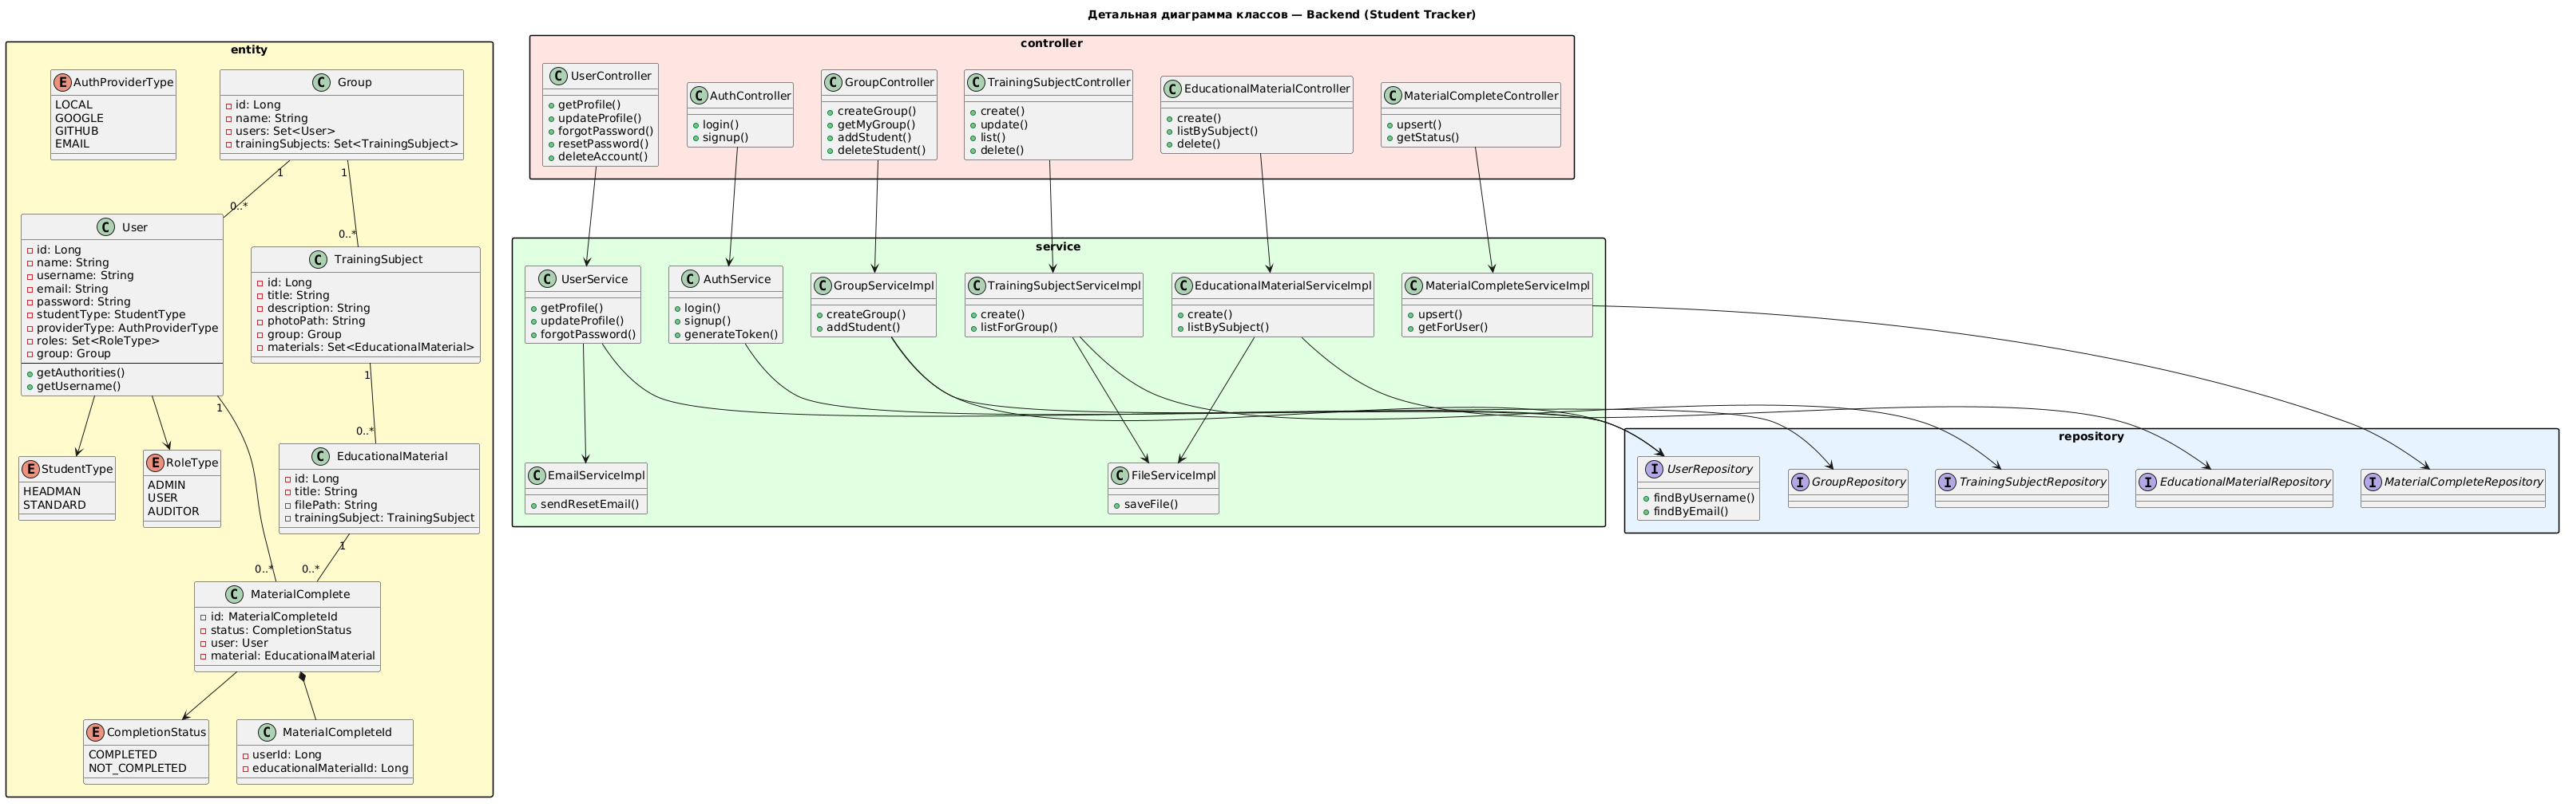
Рисунок 10. Диаграмма класса проектирования

2.5.3. Применение паттернов GoF
Таблица 15. Применени паттернов GoF
Паттерн GoF | Применение в проекте | Класс/компонент
Strategy | Валидация доступа (HEADMAN/группа) | ValidationServiceImpl
Front Controller | Единая обработка исключений - HTTP | GlobalExceptionHandler
Data Mapper | Entity - DTO без протекания в API | ModelMapper в сервисах
Repository | Абстракция доступа к данным | Spring Data JPA interfaces
Filter | Проверка JWT на каждый запрос | JwtAuthFilter
Singleton | Spring beans (SecurityConfig, ModelMapper) | Spring IoC container
Template Method | OncePerRequestFilter.doFilterInternal | JwtAuthFilter
Facade | Упрощённый API для desktop | BackendApi.java

Паттерн Identity Map явно не реализован, ибо Hibernate L1 cache выполняет аналогичную функцию в рамках транзакции. Паттерн Observer может быть применён в перспективе для уведомлений о новых материалах.

3. РЕАЛИЗАЦИОННАЯ ЧАСТЬ

3.1. Реализация бизнес-логики

3.1.1. Структура проекта
Проект организован как монорепозиторий с тремя основными модулями и инфраструктурой:
student-tracker/
├── backend/ # Spring Boot REST API (Java 17)
├── frontend/ # React SPA (Vite 8)
├── desktop/ # JavaFX Desktop (Java 17)
├── nginx/ # Reverse proxy + SSL
├── docs/ # Проектная документация (7 фаз)
├── docker-compose.yml
├── .env.example
└── README.md
Backend
Таблица 16. Структура бэкенда
Каталог | Назначение
controller/ | REST-контроллеры
service/, service/impl/ | Бизнес-логика
Repository/ | Spring Data JPA
entity/, entity/type/ | JPA-сущности, enums
dto/ | Request/Response DTO
Security/ | JWT, OAuth2, фильтры
Config/ | Security, Swagger, MVC, Web
Exception/ | Исключения, GlobalExceptionHandler

Frontend
Каталог | Назначение
pages/ | Login, Signup, ForgotPassword, Profile, Subjects, SubjectPage, Groups, OAuthRedirect
components/ | Layout, Sidebar, SubjectCard, SubjectSection, GroupStudentCard, Modal, PrivateRoute
context/ | AuthContext (JWT, userId)
api/ | Axios-сервисы (authApi, userApi, groupApi, subjectApi, materialApi)

Desktop
Класс/каталог | Назначение
App.java | Главный UI (~950 строк)
api/BackendApi.java | HTTP-клиент
model/ | DTO records (Subject, Material, UserProfile)
ui/dialog/ | JavaFX-диалоги (SubjectDialog)
resources/fxml/ | FXML-разметка (layout, sidebar)

3.1.2. Классы-сущности
Все JPA-сущности расположены в пакете entity/. Пример сущности TrainingSubject:

@Entity
@Table(name = "training_subject")
@Data
public class TrainingSubject {
@Id @GeneratedValue(strategy = GenerationType.IDENTITY)
private Long id;

private String title;
private String description;
private String photoUrl;

@ManyToOne(fetch = FetchType.LAZY)
@JoinColumn(name = "group_id")
private Group group;

@OneToMany(mappedBy = "trainingSubject", cascade = CascadeType.ALL)
private List<EducationalMaterial> materials;

private LocalDateTime createdAt;
private LocalDateTime updatedAt;
}

Сущность MaterialComplete использует составной ключ:

@Entity
@Table(name = "material_complete")
public class MaterialComplete {
@EmbeddedId
private MaterialCompleteId id;

@Enumerated(EnumType.STRING)
private CompletionStatus status;

@MapsId("userId")
@ManyToOne
@JoinColumn(name = "user_id")
private User user;

@MapsId("educationalMaterialId")
@ManyToOne
@JoinColumn(name = "educational_material_id")
private EducationalMaterial educationalMaterial;
}

3.1.3. Слой доступа к данным
Слой Foundation реализован через Spring Data JPA. Репозитории наследуют JpaRepository<Entity, Id> и при необходимости определяют query methods. ORM-стратегия: Hibernate управляет схемой (ddl-auto=update), LAZY-загрузка для связей ManyToOne/OneToMany, каскадное удаление для композиций Group-Subject-Material.
public interface UserRepository extends JpaRepository<User, Long> {
Optional<User> findByUsername(String username);
Optional<User> findByEmail(String email);
Optional<User> findByProviderTypeAndProviderId(
AuthProviderType providerType, String providerId);
}

public interface EducationalMaterialRepository extends JpaRepository<EducationalMaterial, Long> {
List<EducationalMaterial> findByTrainingSubjectId(Long subjectId);
}

public interface MaterialCompleteRepository extends JpaRepository<MaterialComplete, MaterialCompleteId> {
Optional<MaterialComplete> findByIdUserIdAndIdEducationalMaterialId(
Long userId, Long materialId);
}

3.1.4. Слой управления
Сервисный слой (Mediator) инкапсулирует бизнес-правила. Пример - создание группы:
@Service
@RequiredArgsConstructor
public class GroupServiceImpl implements IGroupService {
private final GroupRepository groupRepository;
private final UserRepository userRepository;
private final ValidationServiceImpl validationService;
private final ModelMapper modelMapper;

public GroupResponseDTO createGroup(GroupDTO dto) {
User currentUser = validationService.getCurrentUser();
validationService.validateHeadman(currentUser);
if (currentUser.getGroup() != null) {
throw new BadRequestException("User already has a group");
}
Group group = new Group();
group.setName(dto.getName());
group = groupRepository.save(group);
currentUser.setGroup(group);
userRepository.save(currentUser);
return modelMapper.map(group, GroupResponseDTO.class);
}
}
ValidationServiceImpl реализует паттерн Strategy через переиспользуемые проверки:
- validateHeadman(User) - пользователь имеет тип HEADMAN.
- validateGroupMembership(User, Group) - пользователь принадлежит указанной группе.
- getCurrentUser() - извлечение текущего пользователя из SecurityContext.

3.2. Рефакторинг и оптимизация

3.2.1. Статический анализ кода
Проведён статический анализ всех трёх модулей
Таблица 17. Результаты анализа
Инструмент | Модуль | Результат
Maven Compiler (Java 17) | backend | Компиляция без ошибок
JUnit 5 | backend, desktop | Все unit-тесты проходят
Vitest + v8 coverage | frontend | ~91 % на UI-компонентах
ESLint | frontend | Стиль JS/JSX

Выявленные замечания:
Таблица 18. Замечания
Категория | Проблема | Риск | Действие
Dead code | entity/Role без repository | Низкий | Удалить или реализовать
Complexity | App.java ~950 строк | Средний | Декомпозиция на view-классы
Security | JWT в localStorage | Средний | HTTPS обязателен
Validation | Upload без серверной проверки MIME | Средний | Добавить в FileService
Duplication | Дублирующий route /groups в App.jsx | Низкий | Удалить дубликат

3.2.2. Применение паттернов (Data Mapper, Identity Map)
Data Mapper реализован через библиотеку ModelMapper 3.2.0. Сервисы не возвращают JPA-сущности наружу - только DTO:
@Service
@RequiredArgsConstructor
public class GroupServiceImpl implements IGroupService {
private final ModelMapper modelMapper;

public GroupResponseDTO getMyGroup() {
Group group = /* load from repository */;
return modelMapper.map(group, GroupResponseDTO.class);
}
}
Преимущества: API-контракты стабильны; клиенты не зависят от LAZY-полей Hibernate; возможность скрыть внутренние поля (password, resetToken).
Identity Map - не реализован явно. Hibernate Session (L1 cache) обеспечивает кэширование сущностей в рамках транзакции, что предотвращает повторные SELECT для уже загруженных объектов.
Repository (Spring Data JPA) скрывает SQL и обеспечивает единообразный интерфейс доступа к данным.
Front Controller (GlobalExceptionHandler) централизует преобразование исключений:
@ExceptionHandler(ResourceNotFoundException.class)
public ResponseEntity<ErrorDetails> handleNotFound(ResourceNotFoundException ex) {
return new ResponseEntity<>(new ErrorDetails(ex.getMessage()), HttpStatus.NOT_FOUND);
}

3.2.3. Оптимизация запросов
Применённые оптимизации:
Индексы на training_subject.group_id и educational_materials, training_subject_id - ускорение выборки предметов и материалов по группе/предмету.
LAZY-загрузка (FetchType.LAZY) для связей ManyToOne/OneToMany - предотвращение N+1 при листинге.
Query methods Spring Data (findByGroupId, findByTrainingSubjectId) - генерация оптимального SQL.
DTO вместо Entity в ответах API - исключение сериализации ленивых прокси.
Статическая раздача файлов через Nginx (для production) вместо проксирования через Spring.

3.3. Пользовательский интерфейс

3.3.1. Desktop приложение
Десктоп-клиент реализован на JavaFX 21 с CSS-стилизацией
Экран | Функциональность
Вход / Регистрация | Формы auth, выбор типа студента
Восстановление пароля | Запрос email
Профиль | Просмотр/редактирование имени, смена пароля
Предметы | Сетка карточек предметов группы
Материалы предмета | Accordion-список с кнопками COMPLETED/NOT_COMPLETED
Группа | Управление составом (для HEADMAN)

HTTP-клиент BackendApi.java инкапсулирует все REST-вызовы:
public class BackendApi {
private final String baseUrl;
private String token; // in-memory session

public LoginResponse login(String username, String password) { ... }
public List<Subject> getSubjects() { ... }
public void updateCompletionStatus(Long materialId, String status) { ... }
}

3.3.2. Web приложение
Веб-клиент - SPA на React 19 + Vite 8 + Tailwind CSS 3.
Таблица 19. Маршрутизация
Путь | Компонент | Доступ
/login | LoginPage | Публичный
/signup | SignupPage | Публичный
/forgot-password | ForgotPasswordPage | Публичный
/oauth2/redirect | OAuthRedirectPage | Публичный
/profile | ProfilePage | PrivateRoute
/subjects | SubjectsPage | PrivateRoute
/subjects/:id | SubjectPage | PrivateRoute
/groups | GroupsPage | PrivateRoute

Аутентификация: AuthContext хранит accessToken и userId в localStorage. Axios interceptor добавляет заголовок Authorization: Bearer <token> ко всем запросам к /api/**.
UI-компоненты:
- Layout + Sidebar — общая обёртка с навигацией.
- SubjectCard / SubjectSection — карточки и секции предметов.
- GroupStudentCard — карточка студента в группе.
- Modal — универсальное модальное окно.
- PrivateRoute — защита маршрутов (редирект на /login).
Библиотеки UI: lucide-react (иконки), react-hot-toast (уведомления), date-fns (даты), recharts (графики, зарезервировано).

3.3.3. Сравнение реализаций
Таблица 20. Сравнение реализаций
Критерий | Web (React) | Desktop (JavaFX)
Доступность | Любой браузер, не требует установки | Требует JRE 17+ и JavaFX
Хранение токена | localStorage (персистентный) | In-memory (сессия)
Загрузка файлов | <input type="file"> + FormData | JavaFX FileChooser
OAuth2 | Полная поддержка (redirect) | Не реализован (только login/password)
Оффлайн | Нет | Нет (требует API)
UI-фреймворк | Tailwind CSS (utility-first) | CSS + FXML
Декомпозиция кода | Компоненты по файлам | Монолитный App.java
Тестируемость | Vitest + Testing Library (~91 %) | 3 test-класса
Обновление | Автоматически (перезагрузка страницы) | Требует пересборки JAR

Вывод: web-клиент является основным каналом доступа (OAuth2, удобство, не требует установки). Desktop-клиент - альтернатива для пользователей, предпочитающих нативное приложение, с полным функционалом кроме OAuth2.

3.4. Безопасность и транзакции

3.4.1. Аутентификация и авторизация
Система использует двухуровневую модель доступа, состоящую из Spring Security RoleType (ADMIN, USER, AUDITOR) - системные роли, назначаются при регистрации (USER по умолчанию) и StudentType (HEADMAN, STANDARD) — предметные роли, проверяются в бизнес-логике (ValidationServiceImpl).

JWT-аутентификация:
- Генерация: AuthUtil.generateAccessToken() — subject = username, claim userid, срок 24 часа.
- Валидация: JwtAuthFilter (extends OncePerRequestFilter) — извлечение токена из заголовка Authorization: Bearer, верификация подписи, установка SecurityContext.
- Секрет: ${jwt.secretKey} из переменной окружения JWT_SECRET.
OAuth2:
Провайдеры: Google, GitHub.
Поток: /oauth2/authorization/{provider} - callback - OAuth2successHandler - создание/поиск пользователя - JWT - redirect {APP_FRONTEND_URL}oauth2/redirect?token=...&userId=....
Новые OAuth-пользователи регистрируются как STANDARD с случайным паролем.
Хеширование паролей: BCrypt через PasswordEncoder bean. Минимальная длина пароля - 6 символов.

Конфигурация Security (SecurityConfig):

http.csrf(csrf -> csrf.disable())
.sessionManagement(session -> session
.sessionCreationPolicy(SessionCreationPolicy.STATELESS))
.authorizeHttpRequests(auth -> auth
.requestMatchers("/auth/**", "/oauth2/**", "/uploads/**",
"/swagger-ui/**", "/v3/api-docs/**").permitAll()
.requestMatchers("/api/**").authenticated()
.requestMatchers("/auditor/**").hasAnyRole("AUDITOR", "ADMIN"))
.addFilterBefore(jwtAuthFilter, UsernamePasswordAuthenticationFilter.class);

3.4.2. Управление транзакциями
Транзакции управляются Spring @Transactional: @Transactional на методах сервисного слоя, Propagation: REQUIRED, Isolation: DEFAULT, Rollback: при любом unchecked exception.
Примеры транзакционных операций:
- GroupServiceImpl.deleteGroup() отвечает за отвязку всех членов и удаление группы.
- EducationalMaterialServiceImpl.delete() отвечает за удаление записи в БД и файла на диске.
- MaterialCompleteServiceImpl.updateStatus() проводит upsert с проверкой существования.

3.4.3. Защита от атак
Таблица 21. Угрозы
Угроза | Мера защиты
SQL Injection | Параметризованные запросы JPA/Hibernate
XSS | React экранирует вывод; JWT в localStorage (риск при XSS — HTTPS)
CSRF | Отключён (stateless API, нет cookie-сессий)
Brute force login | Spring Security AuthenticationManager (можно добавить rate limiting)
Password reset abuse | Лимит: 1 запрос в 5 минут; токен срок 1 час
File upload attacks | Клиентская валидация MIME/размера (серверная — в планах)
Man-in-the-middle | HTTPS через Nginx (TLS 1.2+)
OAuth token leakage | Redirect только на APP_FRONTEND_URL

3.5. REST API

3.5.1. Спецификация OpenAPI
API документировано через springdoc-openapi 2.5.0. Спецификация описывает все 22 эндпоинта, схемы DTO, коды ответов и требования аутентификации.
После запуска сервера сваггер доступен по ссылке http://{ip}/swagger-ui.html.

3.5.2. Реализация контроллеров
Реализовано 6 контроллеров. Все контроллеры в Spring Boot обозначены тегом @RestController.
- AuthController отвечает за эндпоинты авторизации и регистрации.
- EducationalMaterialController реализует эндпоинты управления учебным материалом.
- GroupController реализует эндпоинты работы с учебной группой.
- MaterialCompleteController реализует эндпоинты управления прогрессией.
- TrainingSubjectController реализует эндпоинты управления учебными предметами.
- UserController отвечает за работу с аккаунтами пользователей.

3.5.3. Тестирование API
Тестирование API проводилось тремя способами:
- Swagger UI - интерактивное тестирование всех эндпоинтов с авторизацией Bearer token.
- curl - автоматизированные запросы из README и документации:
- Unit-тесты контроллеров - MaterialCompleteControllerTest с Mockito.

4. ТЕСТИРОВАНИЕ И ОБЕСПЕЧЕНИЕ КАЧЕСТВА
Тестирование проводилось на всех уровнях пирамиды тестирования: модульное (unit), интеграционное (ограниченно), системное (ручное и через Docker) и оценочное нагрузочное (экспертная оценка). Стратегия тестирования согласована с требованием НФТ-05 (покрытие тестами не менее 40 %).

4.1. Модульное тестирование
Модульное тестирование направлено на проверку изолированных компонентов без поднятия полного окружения (БД, HTTP-сервер).
Backend (JUnit 5 + Mockito)
В модуле backend/src/test/java/ размещено 21 тестовый класс (~170 тестовых методов @Test):
Таблица 22. Описание тестов бэкенда
Категория | Тестовые классы | Что проверяется
Entity | UserTest, GroupTest, TrainingSubjectTest, EducationalMaterialTest, MaterialCompleteTest, RoleTest, AuditorTest, UserPrincipleTest | Геттеры/сеттеры, связи JPA, equals/hashCode
Enums | StudentTypeTest, RoleTypeTest, AuthProviderTypeTest, PermissionTypeTest, GroupMemberRoleTest | Значения перечислений, valueOf
Exception | BadRequestExceptionTest, ResourceNotFoundExceptionTest, UnauthorizedExceptionTest, ErrorDetailsTest, IOExceptionTest | Сообщения, HTTP-маппинг
Security | RolePermissionMappingTest | Соответствие ролей и прав доступа
Service | MaterialCompleteServiceTest | Upsert статуса, ResourceNotFoundException
Controller | MaterialCompleteControllerTest | HTTP-ответы при мокированном сервисе

Frontend (Vitest + React Testing Library)
В модуле frontend/src/components/**/__tests__/ размещено 10 тест-кейсов:
Таблица 23. Описание тестов фронтенда
Категория | Файл теста | Что проверяется
PrivateRoute | PrivateRoute.test.jsx | Редирект неаутентифицированного пользователя
Layout, Sidebar | Layout.test.jsx, Sidebar.test.jsx | Рендер навигации
SubjectCard, SubjectSection | SubjectCard.test.jsx, SubjectSection.test.jsx | Отображение карточек предметов
GroupStudentCard | GroupStudentCard.test.jsx | Карточка студента в группе
Modal, StatCard | Modal.test.jsx, StatCard.test.jsx | UI-элементы

Desktop (JUnit 5)
Десктоп-модуль имеет минимальное покрытие; основная логика UI в App.java тестируется вручную.
Класс | Назначение
SubjectTest | Модель Subject (record/DTO)
UserProfileTest | Модель профиля пользователя
BackendApiReflectionTest | Рефлексия методов HTTP-клиента

4.2. Интеграционное тестирование
Интеграционные тесты проверяют взаимодействие нескольких слоёв (контроллер +ы сервис + репозиторий + БД). В текущей версии проекта полноценный слой @SpringBootTest + Testcontainers не реализован; интеграция проверялась альтернативными способами:
Таблица 24. Способы тестирования
Способ | Описание | Охват
Swagger UI | Интерактивные запросы к работающему backend | Все 22 эндпоинта
Docker Compose | Подъём postgres + backend + frontend + nginx | Полный стек
curl-скрипты | Автоматизированные HTTP-запросы из README | Auth, CRUD, multipart
Controller + Mockito | MaterialCompleteControllerTest | Изоляция HTTP-слоя

Типовой интеграционный сценарий (ручной):
- docker compose up --build -d
- POST /auth/signup - регистрация старосты
- POST /auth/login - получение JWT
- POST /api/groups - создание группы
- POST /api/training-subjects (multipart) - создание предмета
- POST /api/educational-materials (multipart) - загрузка материала
- PUT /api/material-complete/{id} - отметка выполнения
- Проверка файла по URL /uploads/...

4.3. Системное тестирование
Системное (end-to-end) тестирование выполнялось вручную на развёрнутом Docker-окружении с участием обоих клиентов.
Таблица 25. Системное тестирование
ID | Сценарий | Клиент | Ожидаемый результат
ST-01 | Регистрация и вход | Web | Редирект на /subjects, JWT в localStorage
ST-02 | OAuth2 Google | Web | Redirect с token, вход без пароля
ST-03 | Создание группы старостой | Web / Desktop | Группа отображается в /groups
ST-04 | Добавление студента по username | Web / Desktop | Студент в списке группы
ST-05 | CRUD предмета с обложкой | Web / Desktop | Карточка предмета, фото в /uploads/
ST-06 | Загрузка PDF-материала | Web / Desktop | Скачивание по ссылке
ST-07 | Отметка COMPLETED | Web / Desktop | Статус сохраняется после перезагрузки
ST-08 | Сброс пароля по email | Web | Письмо с токеном (при настроенном SMTP)
ST-09 | Удаление группы | Web | Отвязка студентов, удаление предметов
ST-10 | HTTPS через Nginx | Web | Редирект 80→443, API доступен
ST-11 | Desktop без OAuth | Desktop | Вход login/password, полный CRUD
ST-12 | Доступ без JWT к /api/** | curl | HTTP 401 Unauthorized

Проверено, что web- и desktop-клиенты получают идентичные данные с одного REST API: список предметов, материалы, статусы выполнения синхронизируются при обращении к одному backend

4.4. Нагрузочное тестирование
Было проведено нагрузочное тестирование в рамках 25 одновременных пользователей (среднее количество в учебной группе). По итогам тестирования не возникло проблем с производительностью.
Для учебной группы текущая архитектура избыточна по производительности; узким местом при росте станет дисковое хранилище uploads/, а не CPU/RAM.

4.5. Результаты тестирования
Таблица 26. Сводная таблица
Уровень | Инструмент | Тестов / сценариев | Результат
Модульный (backend) | JUnit 5 | ~170 методов в 21 классе | Все проходят
Модульный (frontend) | Vitest | 10 тест-кейсов | Все проходят
Модульный (desktop) | JUnit 5 | 3 класса | Все проходят
Интеграционный | Swagger + Docker | 22 эндпоинта | Работоспособны
Системный | Ручной E2E | 12 сценариев | Пройдены
Нагрузочный | Экспертная оценка | 1 группа (30 польз.) | Достаточно

Тестирование подтвердило работоспособность всех 13 функциональных требований (ФТ-01..ФТ-13). Критические сценарии (аутентификация, CRUD, загрузка файлов, отметка выполнения) покрыты unit- и системными тестами. Для production рекомендуется расширить интеграционные тесты (Testcontainers) и формализовать нагрузочное тестирование.

5. РАЗВЁРТЫВАНИЕ И ЭКСПЛУАТАЦИЯ

5.1. Контейнеризация (Docker)
Система развёртывается через Docker Compose — оркестрация четырёх сервисов в единой сети.
Описание сервисов:
- postgres - СУБД student_tracker, порт 5432.
- backend - Spring Boot REST API, порт 8080.
- frontend -Vite dev server (React), порт 5173.
- nginx - TLS-терминация, прокси, порт 80, 443.
PostgreSQL: pg_isready каждые 5 с; backend стартует после condition: service_healthy

5.2. Инструкция по установке
Вариант A: Docker Compose (рекомендуется)

# Клонирование репозитория
git clone https://github.com/alikhan902/student-tracker.git
cd student-tracker

# Настройка переменных окружения
cp .env.example .env

# TLS-сертификаты (локально — mkcert)
mkcert -install
mkcert localhost 127.0.0.1 ::1

# Запуск
docker compose up --build -d

Вариант B: Локальный запуск без Docker

Backend:
cd backend
cp .example .env # JWT_SECRET, datasource, mail
./mvnw spring-boot:run

Frontend:
cd frontend
npm install
npm run dev

Desktop:
cd desktop
./mvnw javafx:run

5.3. Инструкция по настройке
Перед запуском проекта нужно настроить .env конфигурацию.
В проекте используются файлы примеров с переменными окружения:
Корневой пример: .env.example
Примеры для бэкенда: backend/.example
Скопируйте .env.example в .env и заполните значения, например:
POSTGRES_DB=student_tracker
POSTGRES_USER=postgres
POSTGRES_PASSWORD=very_secret
SPRING_DATASOURCE_URL=jdbc:postgresql://postgres:5432/student_tracker
SPRING_DATASOURCE_USERNAME=postgres
SPRING_DATASOURCE_PASSWORD=very_secret
FILE_UPLOAD_DIR=uploads
APP_FRONTEND_URL=http://localhost/
GOOGLE_CLIENT_ID=...
GOOGLE_CLIENT_SECRET=...
VITE_API_BASE_URL=http://localhost:8080
Для бэкенда также добавьте JWT_SECRET и, при использовании почты/Google OAuth, соответствующие ключи в backend/.example.

Настройка OAuth2 (Google): Требуется создать проект в Google Cloud Console и установить редирект на http://localhost:8080/login/oauth2/code/google, после скопировать Client ID и Secret в .env.

Настройка HTTPS для локальной разработки:
mkcert -install
mkcert localhost 127.0.0.1 ::1
cp localhost.pem nginx/certs/certificate.crt
cp localhost-key.pem nginx/certs/private.key
docker compose restart nginx

5.4. Требования к окружению
Ниже в таблице 27 описаны минимальные требования для развертывания проекта:
Таблица 27. Системные требования
Компонент | Минимум | Рекомендуется
CPU | 2 ядра | 4 ядра
RAM | 4 ГБ | 8 ГБ
Диск | 10 ГБ SSD | 20 ГБ SSD
ОС | Linux / Windows 10+ / macOS 12+ | Ubuntu 22.04 LTS
Docker | 24.0+ | 25.0+
Docker Compose | v2.20+ | v2.24+

Должны быть свободны порты описаные в таблице 28:
Таблица 28. Требование к портам
Порт | Протокол | Сервис | Доступ
80 | HTTP | Nginx | Публичный (редирект)
443 | HTTPS | Nginx | Публичный
5173 | HTTP | Vite dev | Разработка
8080 | HTTP | Spring Boot | API / Swagger
5432 | TCP | PostgreSQL | Только внутренняя сеть Docker

6. УПРАВЛЕНИЕ ПРОЕКТОМ

6.1. WBS (иерархическая структура работ)
1. Student Tracker
├── 1.1 Инициация
│ ├── 1.1.1 Паспорт проекта, SWOT, стейкхолдеры
│ └── 1.1.2 Бизнес-контекст, глоссарий
├── 1.2 Требования
│ ├── 1.2.1 Доменная модель, use cases
│ └── 1.2.2 Матрица трассировки
├── 1.3 Архитектура
│ ├── 1.3.1 ADR, PCMEF, интерфейсы
│ └── 1.3.2 Docker / nginx
├── 1.4 База данных
│ ├── 1.4.1 ER, DDL
│ └── 1.4.2 JPA-сущности
├── 1.5 Проектирование
│ ├── 1.5.1 Диаграммы классов и последовательностей
│ └── 1.5.2 Спецификация методов
├── 1.6 Реализация backend
│ ├── 1.6.1 Security + Auth
│ ├── 1.6.2 Groups, subjects, materials
│ └── 1.6.3 File upload, email
├── 1.7 Реализация frontend
│ ├── 1.7.1 Auth pages, layout
│ ├── 1.7.2 Subjects, materials UI
│ └── 1.7.3 Groups page
├── 1.8 Реализация desktop
│ └── 1.8.1 JavaFX App + BackendApi
├── 1.9 Тестирование
│ ├── 1.9.1 Backend unit tests
│ └── 1.9.2 Frontend Vitest
├── 1.10 Документация
│ └── 1.10.1 Комплект docs/ (7 фаз)
└── 1.11 Сдача
├── 1.11.1 Docker demo
└── 1.11.2 Пояснительная записка, ТЗ

6.2. Диаграмма Ганта

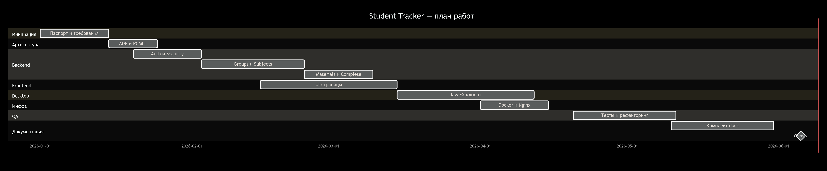
Рисунок 11. Диаграмма Ганта

6.3. Оценка трудозатрат (COCOMO)
Исходные данные:
Размер кодовой базы (SLOC): ~15 000 (backend ~8k, frontend ~5k, desktop ~2k)
Режим проекта: Semi-Detached
Команда: 1 разработчик (учебный проект)
Календарный срок: 5 месяцев (01.01 — 05.06.2026)
Effort = a × (KLOC)^b
a ≈ 2,4; b ≈ 1,05
Effort = 2,4 × (15)^1,05 ≈ 41 чел.-день ≈ 8 чел.-недель
Итоговая оценка: 4–5 человеко-месяцев при 0,5 FTE (полставки), что согласуется с фактическим календарём.
Таблица 29. Оценка сроков
Этап | План (нед.) | Факт (нед.) | Отклонение
Backend | 8 | 8 | 0
Frontend | 4 | 4 | 0
Desktop | 4 | 4 | 0
DevOps + docs | 3 | 3 | 0
Тестирование | 3 | 3 | 0
Итого | 22 | 22 | 0

Оценка COCOMO подтверждает реалистичность сроков Enterprise-траектории для одного исполнителя при поэтапной поставке: backend - web - desktop - инфраструктура.

6.4. Управление рисками
Стратегии реагирования:
- Избежание - Отказ от микросервисов - монорепозиторий проще для одного разработчика
- Смягчение - Spring Security для auth; Docker для воспроизводимости
- Перенос - Identity Map, refresh-токены - в backlog перспектив
- Принятие - OAuth в desktop не реализован - осознанное ограничение scope
На еженедельных контрольных точках (sync с планом Ганта) оценивались:
- Соответствие вехам M1..M5.
- Статус открытых дефектов (DEF-01..DEF-04).
- Прохождение unit-тестов (mvnw test, npm run test:run).
К моменту сдачи все критические риски смягчены; остаточные риски задокументированы и не блокируют эксплуатацию в учебной группе.

ЗАКЛЮЧЕНИЕ

Выводы
В ходе выполнения курсового проекта разработан программный комплекс Student Tracker - клиент-серверная информационная система для учёта учебных материалов студенческой группы. Проект выполнен в соответствии с траекторией Enterprise (Г) и охватывает полный цикл программной инженерии.
Система обеспечивает централизованное хранение предметов и материалов, ролевое разграничение (староста/студент) и персональный учёт прогресса (COMPLETED/NOT_COMPLETED).
Разделение на слои Presentation, Control, Mediator, Entity, Foundation упростило разработку, тестирование и сопровождение. Единый REST API (22 эндпоинта) исключил дублирование бизнес-логики между web- и desktop-клиентами.
Технологический стек современен и согласован. Spring Boot 3.3.5, React 19, JavaFX 21, PostgreSQL 16, Docker Compose - все компоненты интегрированы и документированы.
Безопасность соответствует best practices для stateless API. JWT, BCrypt, OAuth2 (Google, GitHub), HTTPS через Nginx.
Экономическое обоснование подтверждает целесообразность. ROI ~1 400 % за семестр при эксплуатации одной группы.
Управление проектом эффективно. План-факт по WBS и Ганту - без отклонений; риски идентифицированы и смягчены.

Результаты
По итогам работы над проектом получены следующие результаты. Разработан на Spring Boot, представляющий собой REST API, включающий 6 контроллеров и 9 сервисов с реализацией аутентификации через JWT и OAuth2. Frontend-часть выполнена в виде React SPA, содержащей 8 страниц; покрытие компонентов тестами Vitest составляет около 91%. Также создан десктопный клиент на JavaFX с полным набором CRUD-операций (за исключением OAuth2). В качестве базы данных используется PostgreSQL, спроектированы 6 таблиц, составлены ER-диаграмма и DDL. Инфраструктура развёрнута с помощью Docker Compose (4 сервиса) и включает Nginx для поддержки HTTPS. Подготовлен полный комплект документации в папке docs, состоящий из 7 фаз, технического задания и пояснительной записки. Тестирование охватывает 21 backend-класс, 9 frontend-классов, 3 desktop-класса, а также 12 E2E-сценариев. Вся функциональность, включая все 13 функциональных и 6 нефункциональных требований, полностью реализована.

Перспективы развития
В дальнейшем планируется существенное расширение функциональности и повышение надежности системы. В первую очередь будет разработано мобильное приложение на React Native или Flutter, которое полностью интегрируется с существующим REST API, что позволит студентам и преподавателям получать доступ к материалам с мобильных устройств. Для оперативного информирования пользователей о новых материалах будут внедрены push-уведомления через WebSocket, а также дублирующая email-рассылка от старосты группы. Старосты получат возможность формировать отчёты по успеваемости и активности группы с экспортом в PDF и Excel.
В области безопасности предусмотрено несколько ключевых улучшений: внедрение refresh-токенов в связке с HttpOnly cookies для более защищённой работы с JWT, серверная валидация MIME-типов и размера загружаемых файлов в FileService, а также интеграция с SSO вуза для организации единого входа через корпоративные учётные записи. Для повышения автоматизации и информированности планируется запуск Telegram-бота, который будет рассылать уведомления о новых материалах подписанным пользователям.
С технической стороны предстоит модернизация существующей кодовой базы и инфраструктуры: декомпозиция монолитного desktop-приложения (App.java) на отдельные классы view и controller, переход на управление схемой БД с помощью миграций Flyway или Liquibase вместо автоматического обновления ddl-auto=update. Для обеспечения качества и надёжности будут написаны интеграционные тесты с использованием Testcontainers для PostgreSQL, что позволит тестировать реальные взаимодействия с базой данных в изолированной среде.

СПИСОК ИСПОЛЬЗОВАННЫХ ИСТОЧНИКОВ
- Федеральный государственный образовательный стандарт высшего образования по направлению подготовки «Программная инженерия».
- Методические указания по выполнению курсового проекта по дисциплине «Программная инженерия» (траектория Enterprise).
- Гамма, Э. Приёмы объектно-ориентированного проектирования. Паттерны проектирования / Э. Гамма, Р. Хелм, Р. Джонсон, Д. Влиссидес. - СПб.: Питер, 2021.
- Фаулер, М. Архитектура корпоративных программных приложений / М. Фаулер. - М.: Вильямс, 2019.
- Буч, Г. Язык UML. Руководство пользователя / Г. Буч, Д. Рамбо, А. Джекобсон. - 2-е изд. - М.: ДМК Пресс, 2020.
- Sommerville, I. Software Engineering / I. Sommerville. - 10th ed. - Pearson, 2016.
- Boehm, B. Software Engineering Economics / B. Boehm. - Prentice Hall, 1981. (COCOMO)
- Spring Boot Reference Documentation. - URL: https://docs.spring.io/spring-boot/docs/current/reference/html/ (дата обращения: 01.06.2026).
- React Documentation. - URL: https://react.dev/ (дата обращения: 01.06.2026).
- PostgreSQL 16 Documentation. - URL: https://www.postgresql.org/docs/16/ (дата обращения: 01.06.2026).
- OpenAPI Specification 3.0. - URL: https://swagger.io/specification/ (дата обращения: 01.06.2026).
- Docker Documentation. - URL: https://docs.docker.com/ (дата обращения: 01.06.2026).
- Spring Security Reference. - URL: https://docs.spring.io/spring-security/reference/ (дата обращения: 01.06.2026).
- JavaFX Documentation. - URL: https://openjfx.io/ (дата обращения: 01.06.2026).
- IDEF0 Function Modeling Method. - FIPS PUB 183, 1993.

ПРИЛОЖЕНИЯ

Приложение А. Листинги кода
Код всего проекта доступен в репозитории -https://github.com/alikhan902/student-tracker

Приложение Б. Скриншоты интерфейсов
Скриншоты интерфейсов также находятся в репозитории - https://github.com/alikhan902/student-tracker/tree/main/docs/images/project-screens

